[四川大学华西医院Liang Quyang团队一论文再掀学术风暴：质疑声中的科学探索](https://mp.weixin.qq.com/s?__biz=Mzk2NDM2NTQxOQ==&mid=2247485904&idx=1&sn=98c06f8506dc3c06f9e4dcb949c68097&chksm=c5fd6ff792e3660017e07a32a464481d47cb12c2426e1a74dd0852d3e8ddec2206f6e0851148&scene=126&sessionid=1741972376)

[学术风清](javascript:void(0);)2025-03-14 00:14:52福建

这篇题为《基于晶体结构发现一种新型合成的PARP1抑制剂(OL1)在三阴性乳腺癌中的诱导凋亡机制》(Crystal structurebased discovery of a novel synthesized PARP1 inhibitor OL1 with apoptosisinducing mechanisms in triplenegative breast cancer)的文章，近日再度成为学界关注的焦点。

**质疑声浪再起：解析晶体结构数据的可靠性**

文章自八年前发表以来，一直在学术平台PubPeer上引发讨论。最近，这些质疑声再次高涨，主要集中在晶体结构数据的准确性上。批评者指出，这些数据可能存在不一致和不足之处，挑战了研究的基础假设。

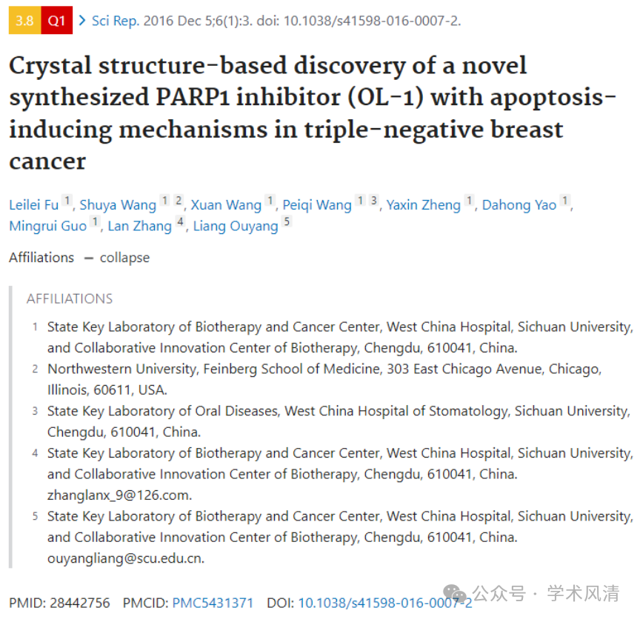

**实验方法的严谨性：流式细胞术分析的不足**

第二个争议点围绕流式细胞术分析展开。批评者认为，文章中的补偿策略未能充分支持实验结论，可能导致数据解读的偏差。这一问题引发了对实验设计与执行的深入反思。

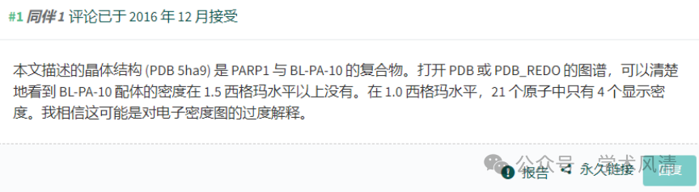

**图像的独特性：质疑重复性的问题**

此外，图像重复性的问题也被提上日程。用户Pitcairnia recurvata指出，文章Figure 11B的显微镜图像与2015年发表在《Oncotarget》的另一篇文章有相似之处。这一发现让人质疑图像的独特性和原创性。

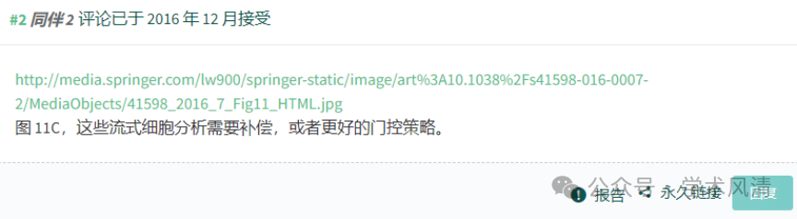

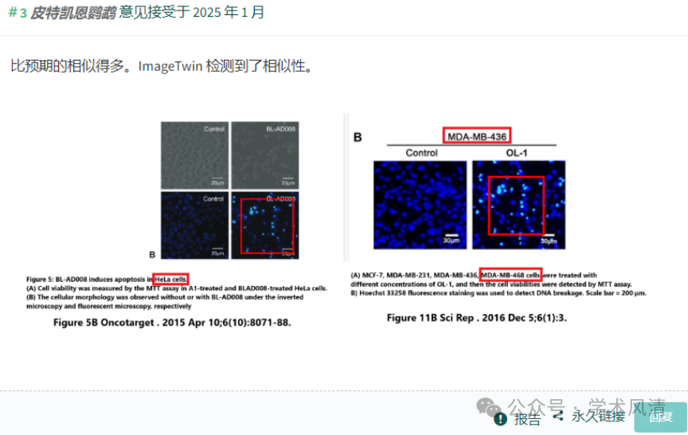

**消息来源**

https://pubpeer.com/publications/EC860A51089AF1BF9D838EF3317A97#3

声明      若认为本内容侵犯您的权益请及时联系我们

**欢迎积极投稿营造良好科研氛围**

